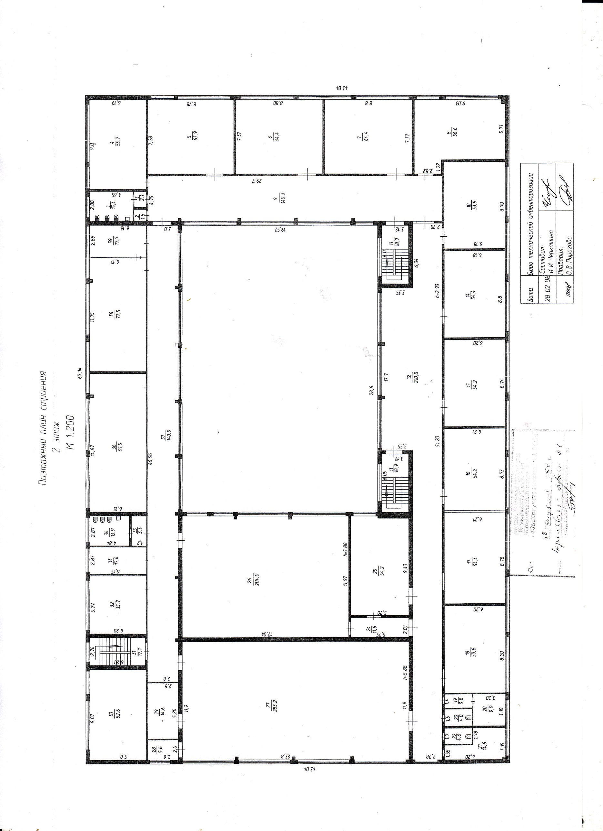
Приложение 10 Поэтажный план строения 2 этаж

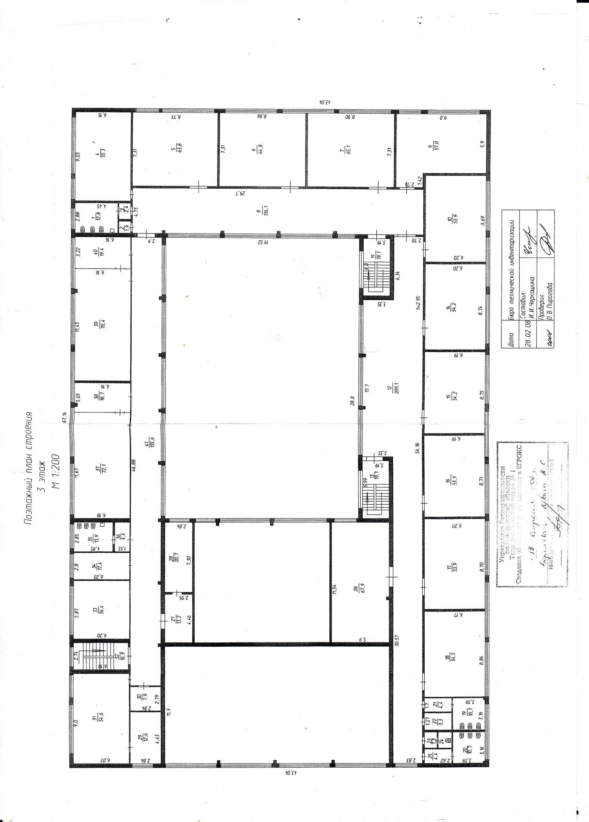
Приложение 11 Поэтажный план строения 3 этаж

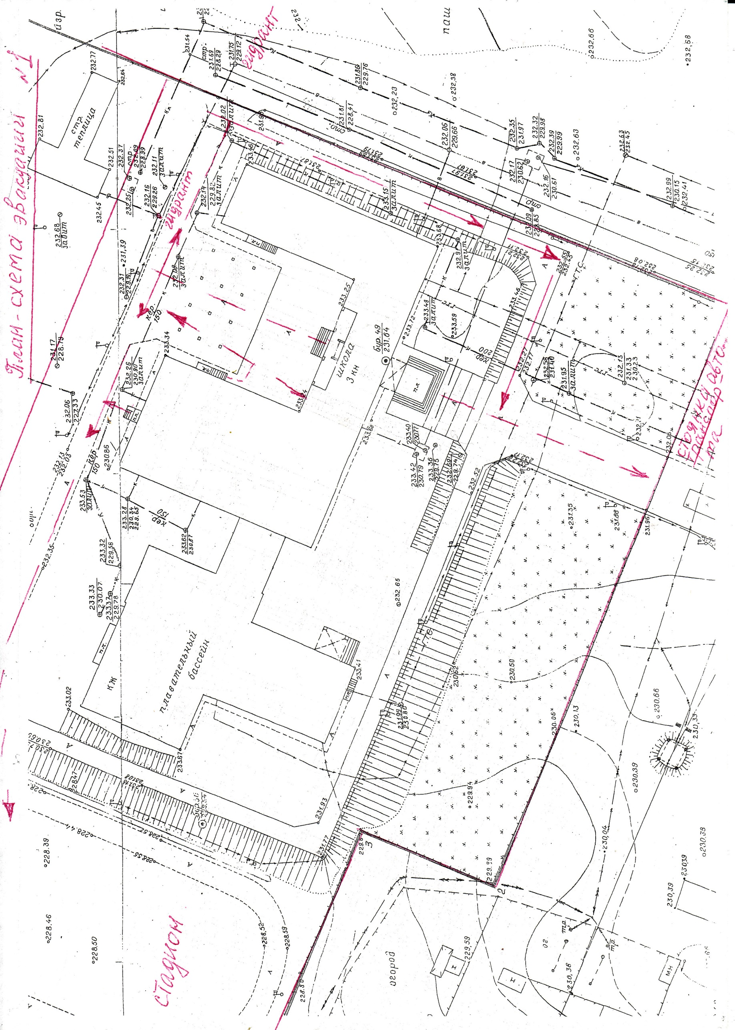

Приложение 12

План-схема эвакуации

Приложение 13

План обеспечения безопасности образовательного учреждения при проведении массовых мероприятий (праздника, выпускного бала, общешкольных спортивных соревнований, экзаменов и т.п.)

- Наименование мероприятия.
- Программа мероприятия.
- Состав и количество участников мероприятия, в т.ч. обслуживающих его.
- Место проведения мероприятия.
- Количество охраны, дежурных (дежурных групп), ответственных лиц, маршруты осмотра территории.
- Места расположения пожарных гидрантов, водозабора, отключения газоснабжения и электричества.
- Маршруты эвакуации, эвакуационные выходы. Ответственные за эвакуационные выходы, выдачу средств защиты, противопожарные средства.
- Места (пункты) для оказания помощи.
- Мероприятия по проверке учреждения и меры по усилению безопасности в период подготовки, проведения и завершения мероприятия.
- Действия администрации учреждения по поддержанию общественного порядка в учреждении.
- Действия администрации и персонала учреждения при возникновении нештатных ситуаций.
- Адреса и телефоны дежурных служб органов внутренних дел, ГО и ЧС.
План обеспечения безопасности образовательного учреждения при проведении массовых мероприятий согласуется с территориальным органом внутренних дел и его копия передается в территориальный орган внутренних дел
Учебные и осмотровые мероприятия отражаются в текущих документах по безопасности: инструктажи – в журнале инструктажей по т/б; тренировки – в журнале тренировочных эвакуаций; проверки – в журнале осмотра территории.
Правоохранительные органы могут разрабатывать свои планы обеспечению безопасности массовых мероприятий и доводить их до сведения руководства образовательного учреждения. В этом случае план по обеспечению безопасности образовательного учреждения при проведении массового мероприятия составляется с учетом планов органов внутренних дел.
План обеспечения безопасности образовательного учреждения при проведении массовых мероприятий подписывается лицом ответственным за безопасность ОУ, и лицом, ответственным за проведение массового мероприятия и утверждается руководителем образовательного учреждения.

Приложение 14

Памятка дежурному администратору
(дежурному) образовательного учреждения о первоочередных действиях
при угрозе террористического акта или возникновении иных
нештатных ситуаций

При получении информации об угрозе совершения террористического акта или возникновении нештатной ситуации, угрожающей жизни и здоровью обучающихся (воспитанников) и работников образовательного учреждения дежурный администратор (дежурный) образовательного учреждения ОБЯЗАН:
1. Убедиться в ее объективности, незамедлительно приняв меры по перепроверке первичного сообщения.
2. Лично доложить о случившемся руководителю образовательного учреждения.
Информация должна содержать возможные полные данные о:
- времени происшествия, источнике информации и подтверждающих ее фактах;
- о злоумышленниках, их численности, местах сосредоточения, наличии у них средств террора, вероятных путях проникновения на территорию объекта, выдвигаемых требованиях, психоэмоциональном состоянии;
- участке объекта (месте учреждения), где произошла нештатная ситуация, количестве в нем детей и работников.
3. Отдать распоряжение об усилении пропускного режима и охраны в учреждении с одновременным информированием о нештатной ситуации ответственного за пропускной режим.
4. Применить средство тревожной сигнализации.
5. По самостоятельной инициативе не вступать в переговоры с террористами.
6. Выполнять требования злоумышленников, не связанные с угрозами жизни и здоровья людей, при этом не рисковать жизнью окружающих и своей, не провоцировать террористов к применению оружия.
7. По возможности обеспечить документирование первичной информации о нештатной ситуации и принимаемых мерах на любых носителях информации, которые первой возможности передать руководителю образовательного учреждения или в правоохранительные органы.
8. Организовать контроль за развитием ситуации и оперативное информирование руководства.

Приложение 15

Памятка руководителю образовательного учреждения
о первоочередных действиях при угрозе террористического акта
или возникновении иных нештатных ситуаций

При получении информации об угрозе совершения террористического акта или возникновении нештатной ситуации, угрожающей жизни и здоровью обучающихся (воспитанников) и работников образовательного учреждения руководитель образовательного учреждения (лицо его заменяющее) ОБЯЗАН:
- Оценить информацию в плане ее объективности, полноты и своевременности.
- Организовать экстренную эвакуацию людей из зоны возможного поражения (террористического устремления), исключая панику, суету и столпотворение.
- Лично доложить о происшедшем:
- руководителю муниципального органа управления образованием или его заместителю;
- УВД по телефону 02;
- ФСБ по телефону 6-12-00;
- ГО и ЧС по телефону 6-41-93.
Информация должна содержать: наименование организации, ее точный адрес, характер происшествия, возможные последствия, известные места нахождения злоумышленников, сведения о наличии у них огнестрельного оружия, взрывчатых веществ и иных средств террора, единомышленников вне зоны оцепления, требования выдвигаемые преступниками.
- При необходимости вызвать скорую помощь и пожарную охрану.
- Организовать, по возможности, оцепление места происшествия имеющимися на объекте силами и средствами, обеспечив сохранность и неприкосновенность всех предметов, связанных с событием.
- Принять меры по фиксации точного времени происшествия, участников и очевидцев, а также посторонних лиц, оказавшихся накануне и после событий на территории объекта.
- Силами работников объекта принять меры по усилению охраны и пропускного режима учреждения, мест складирования и хранения опасных веществ.
- Исключить использование на объекте средств радиосвязи, включая мобильные телефоны.
- Обеспечить подъезд к месту происшествия и условия для работы представителям правоохранительных органов, медицинской помощи, пожарной охраны, аварийных служб. Выделить работников учреждения, способных быть консультантами оперативного штаба по проведению контртеррористической операции.
- Во взаимодействии с оперативным штабом по проведению контртеррористической операции организовать работу по защите коллектива и максимальному снижению ущерба учреждению.
- Проверить выполнение отданных ранее распоряжений.

